Educación Física 2° medio / Unidad 3 / OA 3 / Actividad 3
3. Resistencia cardiovascular
El profesor o la profesora, junto a sus estudiantes, establecen una distancia lineal de 50 metros. Se ubican en hileras y corren rápidamente de un extremo a otro. Cuando uno de los alumnos o una de las alumnas haya llegado a la mitad, el(la) siguiente parte la actividad, la cual dura 10 minutos.

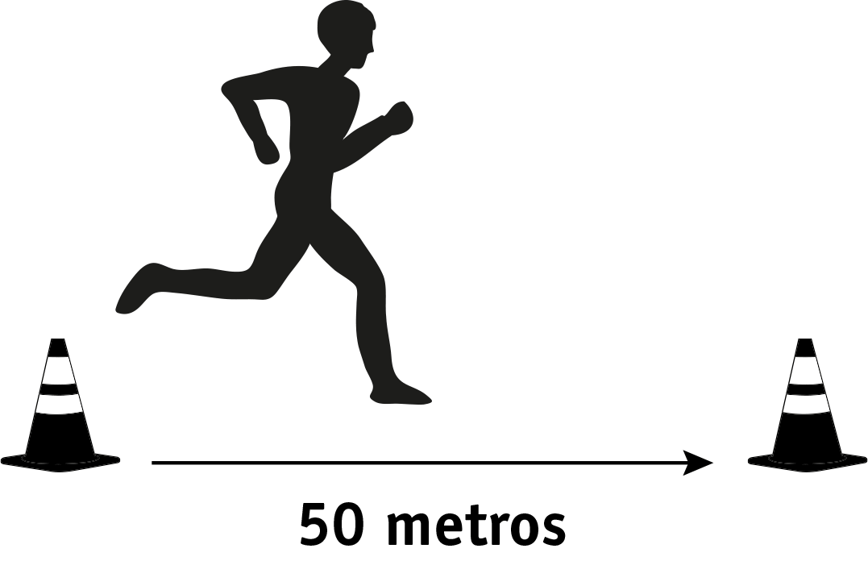

EDUCACIÓN FÍSICA | Programa de Estudio | 2° medio

